**期中检测卷**

一、填空。(每空1分，共30分)

1．在括号里填上适当的数。

480＋(　　)＝910 780－(　　)＝190

28×(　　)＝840 (　　)÷26＝17……13

2．右面的几何体是由至少(　　　)个小正方体搭成的。

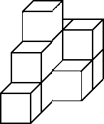

3．下面的图形分别是从物体的哪个面看到的？

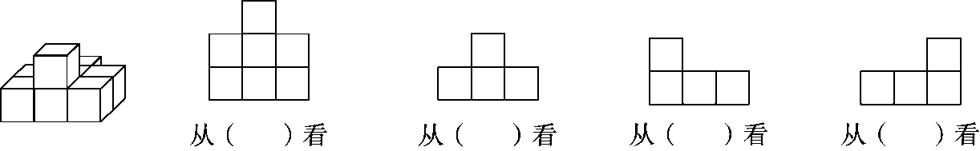

4．根据45－18＝27，12×27＝324，422＋324＝746组成一个综合算式是(　　　　　　　　)。

5．630÷35＝630÷(　　)÷(　　)，这样算比较简便，这是依据(　)。

6．婷婷在计算(45－*a*)×8时，漏掉了括号，这样所得的结果与正确结果相差(　　)。

7．有一个数十位和百分位上都是6，个位和十分位上都是0，这个数写作(　　)，读作(　　　　　)。

8．0.53里面有(　　)个0.01，如果把它保留一位小数约是(　　)。

9．98400200＝(　　　)亿≈(　　　)亿(保留一位小数)。

10．950 m＝(　　) km　　　　　　3 kg 40 g＝(　　) kg

1.32 m＝(　　) cm 7 m2 8 dm2＝(　　) m2

11．在里填上“＞”“＜”或“＝”。

6.556.551 10.019.99 23 dm0.3 m

2.4 t2400 kg 3.4 m23 m24 dm2 125 g1 kg

二、判断。(对的画“√”，错的画“×”)(每题1分，共5分)

1．5.29在自然数5和6之间，它约等于5。 (　　)

2．观察正方体时，一次最多能看到三个面。 (　　)

3．99×10÷99×10＝1 (　　)

4．125×3＋125×5＝125×(3＋5)运用了乘法结合律。 (　　)

5．6.995保留两位小数约是7。 (　　)

三、选择。(将正确答案的序号填在括号里)(每题1分，共5分)

1．不改变数的大小，下面的数中可以去掉“0”的是(　　)。

A．40.5 B．4.50 C．4.05 D．450

2．下面的计算应用了乘法分配律的是(　　)。

A．25×9×4＝(25×4)×9 B．23×35＝35×23

C．36×19＋36＝36×(19＋1) D．99×70＝(100－1)×70

3．赤道的周长大约是40075700米，将40075700米改写成用“万米”作单位的数，再保留一位小数是(　　)。

A．4007.57万米 B．4007.6万米

C．4007.7万米 D．4007.5万米

4．从前面观察左图，看到的图形是(　　)。

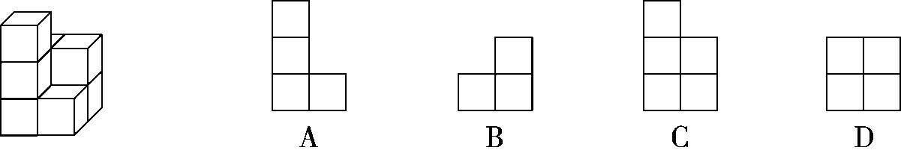

5．已知△，○，□表示三个不同的数(0除外)，△÷○＝□。下面算式正确的是(　　)。

A．△÷□＝○ B．□÷○＝△ C．□×△＝○ D．以上都不对

四、计算。(28分)

1．直接写得数。(每题0.5分，共4分)

37×5×2＝ 12×25＝ 394×12×0＋4＝ 37＋63＝

0.5÷10＝ 4＋4÷4＋4＝ 513－42－13＝ 28×100÷10＝

2．计算下面各题，怎样简便就怎样计算。(每题3分，共18分)

78×[(388－246)÷71] 125×16×15

833－243－457＋167 99×32

150×[(205－79)÷18] 49×102－2×49

3．列式计算。(每题3分，共6分)

(1)301减去438与73的商，差是多少？

(2)从4000除以25的商里减去13与12的积，差是多少？

五、动手操作。(每题3分，共6分)

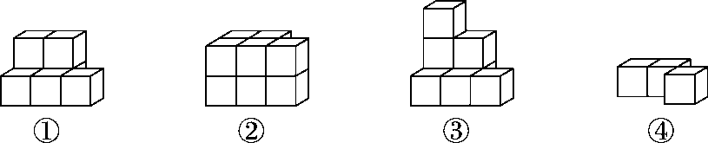

1．哪几个图形从上面看到的形状相同？将看到的形状画在下图中。

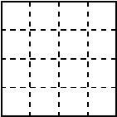

2．给图④再加一个小正方体，使图①和图④从左面看到的形状相同(画在下图中)。

W12

六、解决问题。(5题6分，其余每题5分，共26分)

1．在60 m短跑比赛中，前三名当中李红的成绩是9.1秒，刘英的成绩是9.4秒，王佳的成绩是8.9秒。请你把她们比赛的名次排出来。

2．一家电脑厂要生产一批电脑零件，计划每天生产450个，20天完成。实际每天多生产50个，实际少生产多少天？

3．某景点的生态环境改善了，动物多了起来。野鸭有456只，是兔子的3倍，兔子的数量是白鹭数量的4倍，白鹭有多少只？

4．某家商店昨天售出皮鞋53双，今天又售出47双。每双皮鞋的平均售价是150元。这家商店两天一共收入多少元？

5．某野生动物园推出“一日游”的优惠价：

现有成人4人，儿童7人一起去野生动物园游玩，怎样买门票最省钱？最少花多少钱？

**答案**

一、1.430　590　30　455

2．11

3．上面　前面(或后面)　右面　左面

4．422＋12×(45－18)＝746

5．7　5　除法的性质

6．315

7．60.06　六十点零六

8．53　0.5

9．0.984002　1.0

10．0.95　3.04　132　7.08

11．＜　＞　＞　＝　＞　＜

二、1.√　2.√　3.×　4.×　5.×

三、1.B　2.C　3.B　4.C　5.A

四、1.370　300　4　100　0.05　9　458　280

2．156　30000　300　3168　1050　4900

3．(1)301－438÷73＝295　(2)4000÷25－13×12＝4

五、1.①②③从上面看到的形状相同。

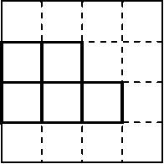

2.

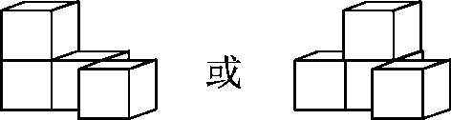

六、1.9.4＞9.1＞8.9

第一名：王佳　第二名：李红　第三名：刘英

2．20－450×20÷(450＋50)＝2(天)

3．456÷3÷4＝38(只)

4．(53＋47)×150＝15000(元)

5．A：4×150＋7×60＝1020(元)

B：(4＋7)×100＝1100(元)

4个成人和1个儿童买团体票，6个儿童买儿童票：

(4＋1)×100＋6×60＝860(元)

按第三种组合买门票最省钱，最少花860元。